Hallwachs-Experiment und Fotoeffekt
Aufbau und Durchführung
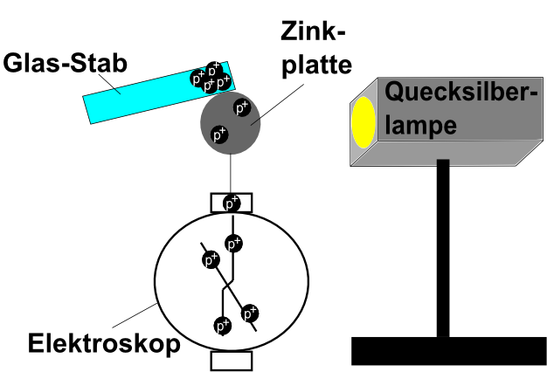
Teil 1: Ein Glasstab wird durch Reibung mit einem Wolltuch positiv aufgeladen. Dieser wird an die Zinkplatte gehalten und diese und das Elektroskop positiv aufgeladen. Die Zinkplatte wird mit einer Quecksilberlampe bestrahlt.
Beobachtung
____________________________________
____________________________________

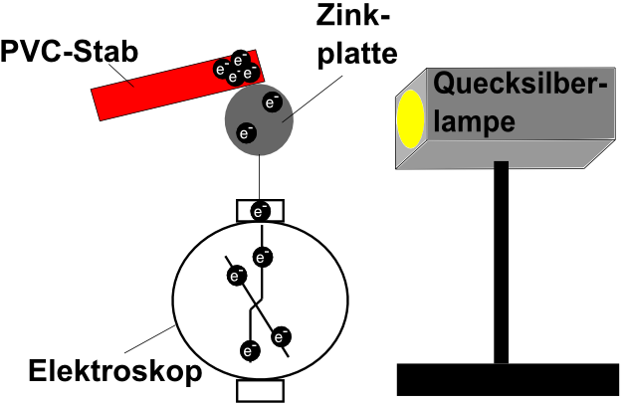
Teil 2:
Ein PVC-Stab wird durch Reibung mit einem Wolltuch negativ aufgeladen. Dieser wird an die Zinkplatte gehalten. Man stellt das aufgeladene Elektroskop direkt vor die Lampe.
Beobachtung
____________________________________
____________________________________

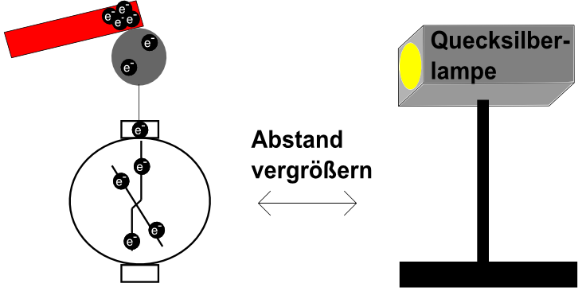
Teil 3:
Man stellt das negativ aufgeladene Elektroskop weiter weg von der Lampe.
Beobachtung
____________________________________
____________________________________
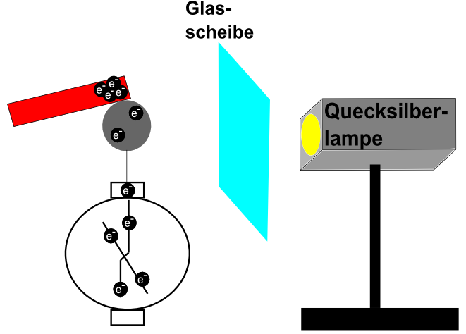
Teil 4:
Man hält zwischen dem negativ aufgeladenen Elektroskop und der Lampe eine Glasscheibe.
Beobachtung
____________________________________
____________________________________

Erkenntnisse aus den Versuchen
Teil 1: Durch das Licht werden keine positiven Ladungen entfernt, bzw. Elektronen hinzugefügt.
Teil 2: Das Licht löst Elektronen aus dem Metall.
Teil 3: Die Intensität beeinflusst, wie viele Elektronen pro Sekunde herausgelöst werden. Sie beeinflusst aber nicht ob Elektronen herausgelöst werden.
Teil 4: Ob Elektronen herausgelöst werden, hängt von der Wellenlänge ab, da durch eine Glasscheibe keine energiereiche ultraviolette Strahlung hindurchtritt, sondern nur energieärmeres sichtbares Licht. Das kann man nicht mit der Wellentheorie von Licht erklären!!!

Ausschnitt aus der Originalarbeit von Einstein (Annalen der Physik 17, S. 132 – 148)
Über einen die Erzeugung und Verwandlung des Lichtes betreffenden heuristischen Gesichtspunkt
Einstein übertrug die von Max Planck bei der Emission von Licht entdeckte Quantelung der Strahlungsenergie auf die Ausbreitung des Lichts im Raum und seine Wechselwirkung mit Materie. Diese Hypothese ging entscheidend über die plancksche Annahme hinaus. Auszüge aus seiner Originalarbeit:
„Die übliche Auffassung, dass die Energie des Lichts kontinuierlich über den durchstrahlten Raum verteilt sei, findet bei dem Versuch, die lichtelektrischen Erscheinungen zu erklären, besonders große Schwierigkeiten. Es scheint mir nun in der Tat, dass die Beobachtungen besser verständlich erscheinen unter der Annahme, dass die Energie des Lichts diskontinuierlich im Raume verteilt sei. Nach der hier ins Auge zu fassenden Annahme ist bei Ausbreitung eines von einem Punkte ausgehenden Lichtstrahls die Energie nicht kontinuierlich auf größer und größer werdende Räume verteilt, sondern es besteht dieselbe aus einer endlichen Zahl von in Raumpunkten lokalisierten Energiequanten, welche sich bewegen, ohne sich zu teilen und nur als Ganze absorbiert und erzeugt werden können. Monochromatische Strahlung verhält sich so, wie wenn sie aus voneinander unabhängigen Energiequanten von der Größe h · f bestünde.“

Zur Deutung des Fotoeffekts schreibt Einstein:
„In die oberflächliche Schicht des Körpers dringen Energiequanten ein, und deren Energie verwandelt sich wenigstens zum Teil in kinetische Energie der Elektronen. Die einfachste Vorstellung ist die, dass ein Lichtquant seine ganze Energie an ein einziges Elektron abgibt. Ein im Innern des Körpers mit kinetischer Energie versehenes Elektron wird, wenn es die Oberfläche erreicht hat, einen Teil seiner kinetischen Energie eingebüßt haben. Außerdem wird anzunehmen sein, dass jedes Elektron beim Verlassen des Körpers eine (für den Körper charakteristische) (Austritts-)Arbeit W_{Austritt} zu leisten hat, wenn es den Körper verlässt.
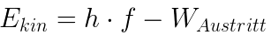
Mit der größten Normalgeschwindigkeit werden die unmittelbar an der Oberfläche normal zu diesen erregten Elektronen den Körper verlassen. Die kinetische Energie solcher Elektronen ist

Vergleich mit dem Experiment
„Mit den von Herrn Lenard beobachteten Eigenschaften der lichtelektrischen Wirkung steht unsere Auffassung, soweit ich sehe, nicht im Widerspruch. Wenn jedes Energiequant des erregten Lichts unabhängig von allen übrigen seine Energie an Elektronen abgibt, so wird die Geschwindigkeitsverteilung der Elektronen von der Intensität des erregten Lichts unabhängig sein; andererseits wird die Anzahl der den Körper verlassenden Elektronen der Intensität des erregenden Lichts unter sonst gleichen Umständen proportional sein.

Fragen zum Text
1. Wovon hängt die Energie ab, die ein Lichtquant (Was ist das?) mit sich trägt?
(Hinweis: h ist eine Naturkonstante, die wir noch ermitteln werden.)
2. Was versteht man unter „W_{Austritt}“?
3. Wie sind nach Einstein die einzelnen Versuchsteile 1 - 4 zu erklären?

